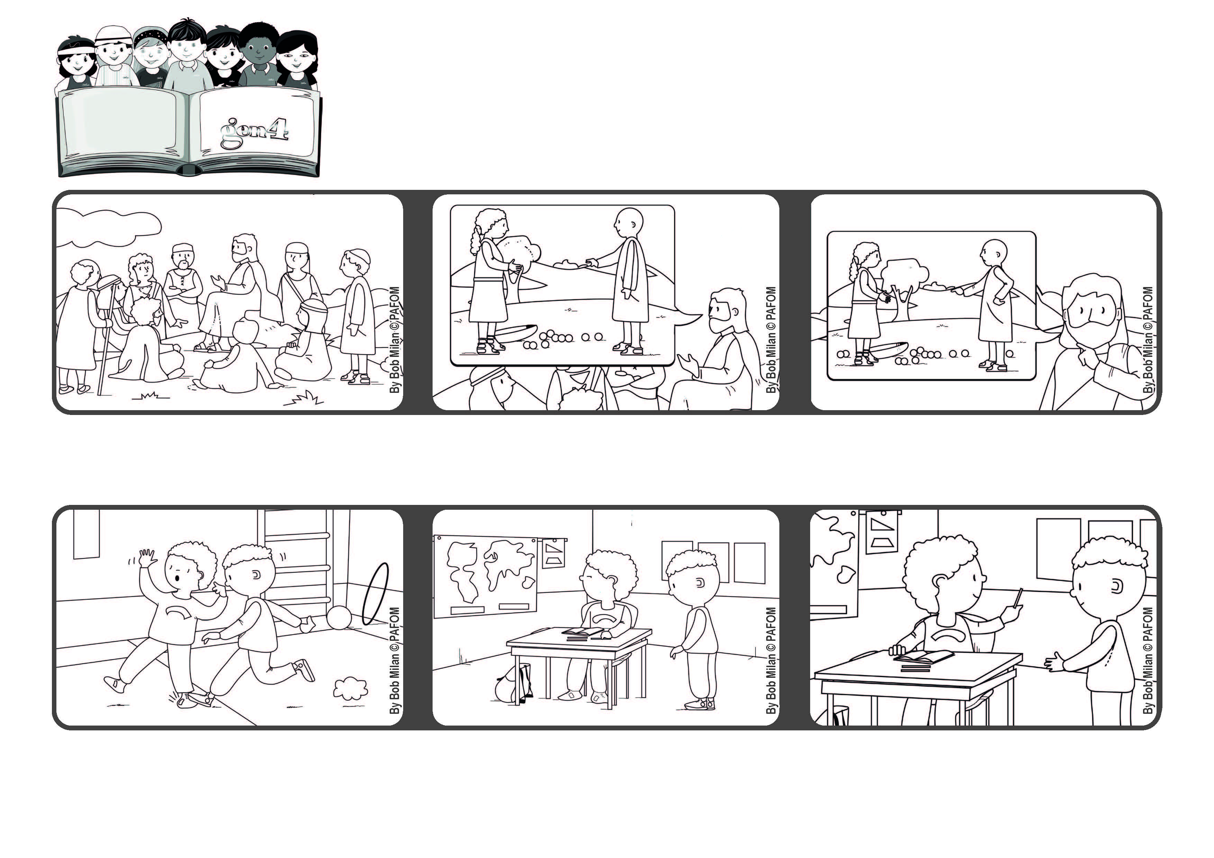

“Pardonne-nous nos offenses comme nous pardonnons à ceux qui nous ont offensés”.(Matthieu 6,12)
Pardonnons !
Mars 2022
Parole de Vie
Un jour, à la gym, un copain m'a fait mal au pied et je me suis mis en colère contre lui.
Puis j'ai pensé que je devais lui pardonner et je lui ai donné un crayon. Expérience faite par Pierre de la Côte d'Ivoire
Lorsque nous sommes retournés en classe, il m'a demandé un crayon, mais j'étais encore très en colère.
Dieu pardonne toujours, nous aussi nous devons le faire.
Jésus monte sur une colline et explique comment s'adresser à Dieu en l'appelant Père, avec la prière du “Notre Père”.
Dans le “Notre Père”, nous demandons pardon pour les fautes que nous avons commises et nous promettons de pardonner à ceux qui nous ont fait du mal.
"© PAFOM, Dessins et texte sous la direction du Centre Gen4”
Les gen4 sont les enfants du Mouvement des Focolari dont Chiara Lubich est la fondatrice.

